Zawartość
STAN PROJEKTOWANY 2
WYKAZ ROŚLIN PROJEKTOWANYCH ETAP I 3
WYKONANIE ROBÓT 9
Zakładanie trawników 9
Sadzenie drzew, krzewów, pnączy- bylin 10
KONTROLA JAKOŚCI ROBÓT 13
Trawniki. 13
Drzewa, krzewy i pnącza- byliny 14
Odbiór robót zanikających 15
OBMIAR ROBÓT 15
Jednostka obmiarowa 15
ODBIÓR ROBÓT 16
Cena jednostki obmiarowej 16
PRZEPISY ZWIĄZANE 20
Dokumenty 20
CZĘŚĆ RYSUNKOWA 23

Nr rys | Tytuł rysunku | skala
1 | Orientacja
2.1 | Projekt zieleni - ark 1 | 1:1000
2.2 | Projekt zieleni - ark 2 | 1:1000

STAN PROJEKTOWANY
Zieleń projektowana ma na celu uzupełnianie ubytków w zasobach zieleni w związku z projektowaną modernizacją ulicy. Jednocześnie jej zadaniem jest spełnianie kilku podstawowych funkcji:

Ochrona przed hałasem.
Zaprojektowane układy pełnią rolę uzupełniającą. Ze względów siedliskowo- krajobrazowych mają w swoim składzie przede wszystkim drzewa i krzewy liściaste. Posiadają one strukturę wielowarstwową i wielogatunkową. Są miejscowo uzupełnione drzewa iglastymi.
Ochrona powierza przed zanieczyszczonym powietrzem.
Poprzez dobór gatunków o rożnej fakturze liści i dużej powierzchni zaprojektowane układy wychwytują zanieczyszczenia powietrza zwłaszcza pyłowe. W stosunku do zanieczyszczeń gazowych duża ilość zieleni przy trasie odgrywa pozytywna rolę, gdyż asymiluje, CO₂ w stosunkowo dużych ilościach oddając tlen atmosferze.
Oddziaływanie na psychikę człowieka.
Przebudowywana ul. Łódzka została podkreślona w krajobrazie poprzez projektowaną zieleń. Jej bogaty gatunkowo i zróżnicowany układ nie stwarza niebezpiecznej dla kierowcy monotonii krajobrazu. Duże powierzchniowo masy zieleni pozwalają użytkownikowi na jej obserwację. Swobodne układy roślinne tworzą pasy zieleni charakteryzują się odmiennym pokrojem, rożną porą kwitnienia oraz barwa ulistnienia.
Oddziaływanie na temperaturę i skład powietrza.
Różne pochłanianie ciepła poprzez powierzchnię jezdni i szatę roślinną wywołuje poziome i pionowe ruchy powietrza, które Maja zawsze kierunek od zieleni do obiektu. Dzięki temu napływające powietrze jest bardziej świeże, czyste o małej zawartości, CO₂ i przyczynia się do lepszego przepowietrzania.
- Funkcja biocenotyczna.
Powstanie nowych biocenoz.
Nowo projektowana zieleń rekompensuje straty spowodowane wycinką drzew i krzewów, bo stwarza możliwość obudowy ożywionej części ekosystemu.
- Funkcja estetyczna.
Rola kompozycyjna.
Zieleń towarzysząca projektowanemu nowemu odcinkowi ul. Łódzkiej swoim układem kompozycyjnym sprawia, że jest ona w miarę harmonijnie wkomponowana w krajobraz, a swoim składem oscyluje do składu otaczającego krajobrazu (jednak skład gatunkowy proponowanych nasadzeń jest bogatszy).

Rozwiązanie projektowe.
Zieleń wzdłuż drogi.
Projektowana droga podkreślona jest zielenią w formie rzędowych nasadzeń drzew i krzewów. W innych miejscach zaprojektowano zieleń krajobrazową w formie nieregularnych niskich układów zieleni.
Wnioski końcowe
Zadaniem projektowanej zieleni jest jak najpełniejsze (w miarę możliwości i z uwzględnieniem wszystkich uwarunkowań) zrekompensowanie ubytków, które powstaną w trakcie realizacji projektowanej inwestycji. Gatunki mniej cenne po względem dendrologicznym oraz krótkowieczne (np. Klony jesionolistny oraz Topola mieszańce euroamerykańskie) zostaną zastąpione gatunkami żyjącymi dłużej oraz reprezentującymi większą (od usuniętych) wartość zarówno pod względem dekoracyjnym jak i dendrologicznym. Projekt zieleni uwzględnia wszystkie podstawowe funkcje, jakie powinny zostać spełnione tzn. biologiczne takie jak tłumienie hałasu, ochrona przed zanieczyszczeniami, powietrza wydzielanie fitoncydów oraz wpływu na klimat (np. osłona od wiatrów) wpływ na glebę itd. techniczne gdyż poprzez ułatwienie spostrzeżenia elementów drogi, optyczne prowadzenie ruchu, sygnalizowanie charakterystycznych fragmentów drogi oraz zasłony ochronne przed np. podmuchami wiatru, olśnieniami, erozja skarp itp. drzewa projektowane przyczyniają się do podnoszenia komfortu jazdy gospodarcze np. istnieje (chociaż w niewielkim stopniu) możliwość pozyskiwania drewna przy wymianie egzemplarzy dorosłych na młodsze społeczno- estetyczne wywiera wpływ na psychikę człowieka gdyż kolor zielony działa uspakajająco i kojąco, zwłaszcza, jeżeli jest to naturalne barwa zieleni. Odpowiednio skomponowane obsadzenie drogi jest w stanie na tyle urozmaicić jazdę, aby nie doprowadzić do wrażenia monotonii powodującej znużenie i senność. Zieleń przydrożna jest w stanie powiązać drogę z otaczającym krajobrazem, przez który przebiega.

WYKAZ ROŚLIN PROJEKTOWANYCH ETAP I

ROŚLINA |  | PARAMETR HANDLOWY ROŚLINY |  |  | POWIERZCHNIA M2 | JEDNOSZTA MIARY SZT. | AGROWŁUKNINA UJĘTO 10% NADDATKU M2 | GRYS BAZALTOWY SZARY MIĄŻŚZOŚĆ ŚCIÓŁKOWANIA 5cm UJĘTO 10% NADDATKU M3 | KORA DRZEW IGLASTYCH DROBNO MIELONA KOMPOSTOWANA MIĄŻŚŻÓŚĆ ŚĆIÓŁKOWANIA 7cm UJĘTO 10% NADDATKU M3
Róża okrywowa | 15-20 cm C1 |  |  |  | 143,00 | 1287,00 | 157,00 | 7,85 | nie
Kosodrzewina |  |  | 30-40 C 2 |  | 436,00 | 2180,00 | 479,00 | nie | 33,52
Róża pomarszczona |  |  | 30-40 3 pędy goły korzeń |  | 5986,00 | 29930,00 | nie | nie | 460,02
Hortensja bukietowa |  |  | 40-50 C5 |  | 364,00 | 1092,00 | 400,00 | 20,00 | nie
Ligustr pospolity Aureum |  |  | 30-40 C 2 |  | 418,00 | 2090,00 | nie | nie | 32,16
Dereń biały odmiana Syberyjska |  |  | 30-40 C 2 |  | 461,00 | 2305,00 | nie | nie | 35,47
Kosodrzewina |  |  |  | 30-40 C 2 | 119,00 | 595,00 | 130,00 | nie | 9,13
Świerk serbski |  |  |  | obwód 20- 25cm , soliter, pień pojedynczy, wysokość 250- 350 cm, korzeń w balocie | nie | 12,00 | nie | nie | nie
Daglezja zielona |  |  |  | obwód 20- 25cm , soliter, pień pojedynczy, wysokość 250- 350 cm, korzeń w balocie | nie | 19,00 | nie | nie | nie
Brzoza brodawkowata |  |  |  | obwód 20- 25cm , soliter, pień pojedynczy, wysokość 250- 350 cm, korzeń w balocie | nie | 27,00 | nie | nie | nie
Buk pospolity Atropunicea |  |  |  | obwód 20- 25cm , soliter, pień pojedynczy, wysokość 250- 350 cm, korzeń w balocie | nie | 9,00 | nie | nie | nie
Grab pospolity odmiana kolumnowa |  |  |  | obwód 20- 25 cm, korona zwarta, pień pojedynczy | nie | 5 | nie | nie | nie
Miskant chiński Silberfeder |  |  |  | C 1.5 | 147,00 | 441,00 | 161,00 | 8,05 | nie

Nazwa rośliny projektowanej/ mrozoodporność podano najniższe parametry temperatury tolerowane przez projektowany gatunek | zdjęcie
Rosa rugosa/ Róża pomarszczona  STERFA MROZOODPORNOŚCI 5  -28 – 23,4 | 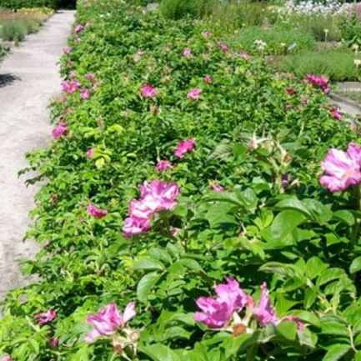
Dereń białya odm. Syberyjska/ Cornus alba Sibirica  STREFA MROZOODPORNOŚCI 3  -34,6- -40,0 | 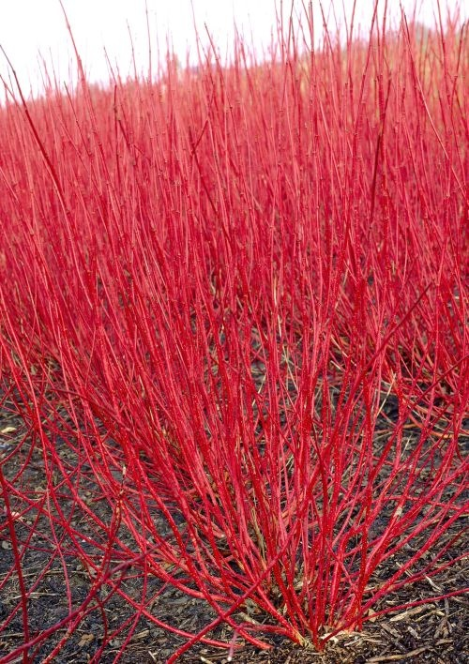
Hortensja bukietowa/ Hydrangea paniculata  VANILE FREISE Renhy  STERFA MROZOODPORNOŚCI 5  -28 – 23,4 | 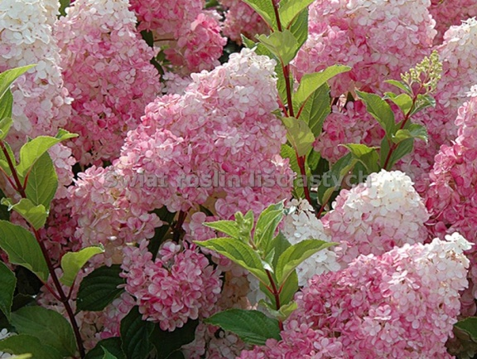
Ligustr pospolity/ Ligustrum vulgare do prowadzenia w formie żywopłotów formowanych  STERFA MROZOODPORNOŚCI 5  -28 – 23,4 | 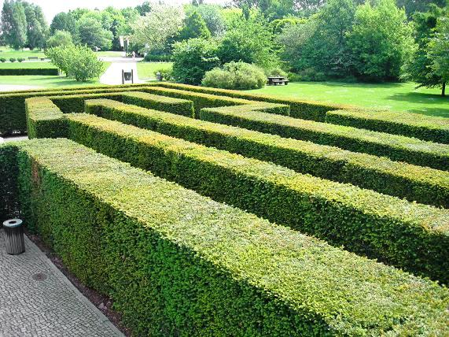
Róża okrywowa/ Rosa sp. Fortuna Vigorosa; grupa Die Rigo Rosen  ZGODNIE Z INFORMACJĄ PRODUCENTA www.rosarium.pl MROZOODPORNÓŚC DO -26 | 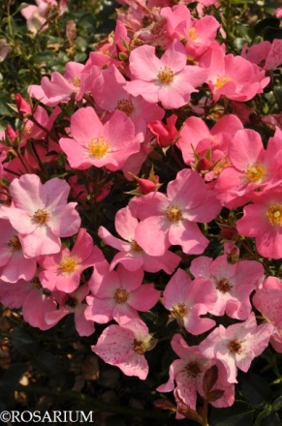
Miscanthus sinensis Silberfeder/ Miskant chiński Silberfeder  STERFA MROZOODPORNOŚCI 6  -23,3 – 18,8 | 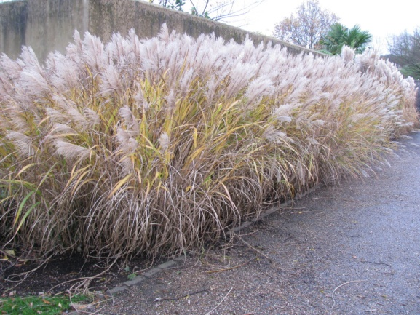
Kosodrzewina/ Pinus mugo Turra  STREFA MROZOODPORNOŚCI 4  -28- -34,5 | 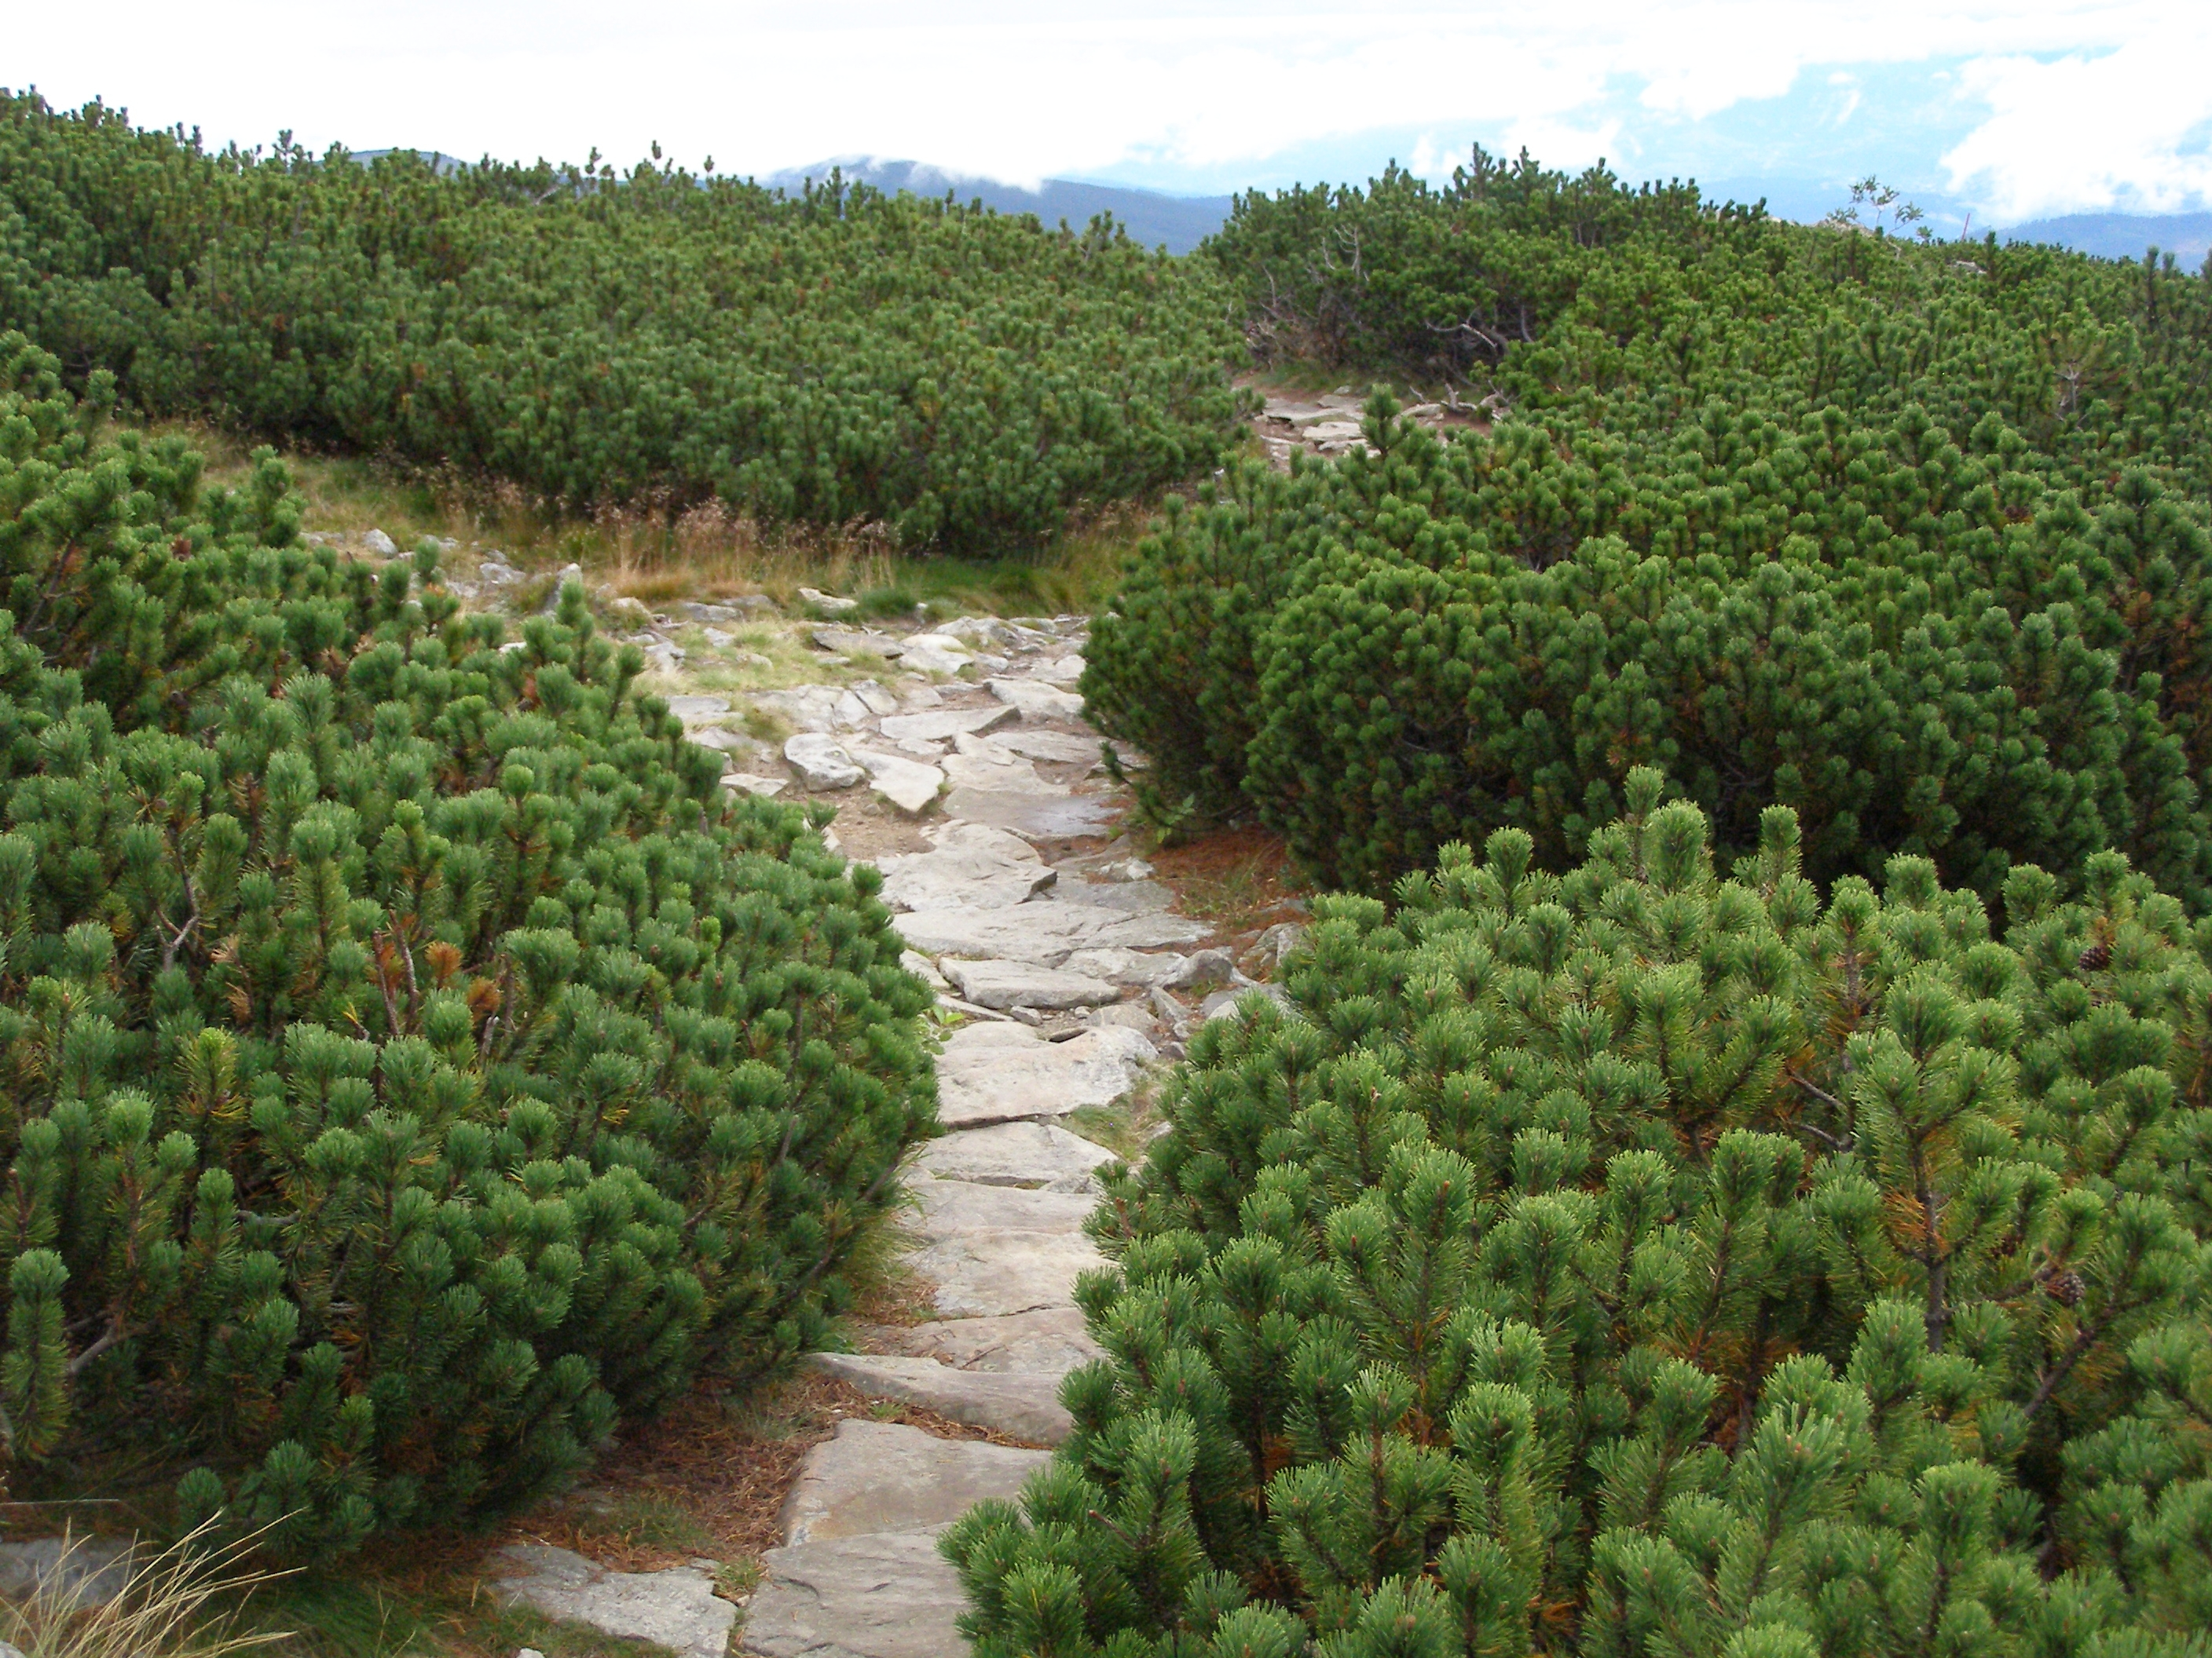
Brzoza brodawkowata/ Betula pendula  STERFA MROZOODPORNOŚCI 2  -40 – 42,8 | 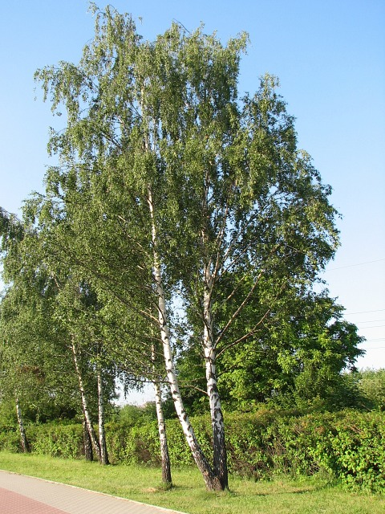
Buk pospolity/ Fagus silvatica Atropunicea  STERFA MROZOODPORNOŚCI 5b  -23,3 – 26,1 | 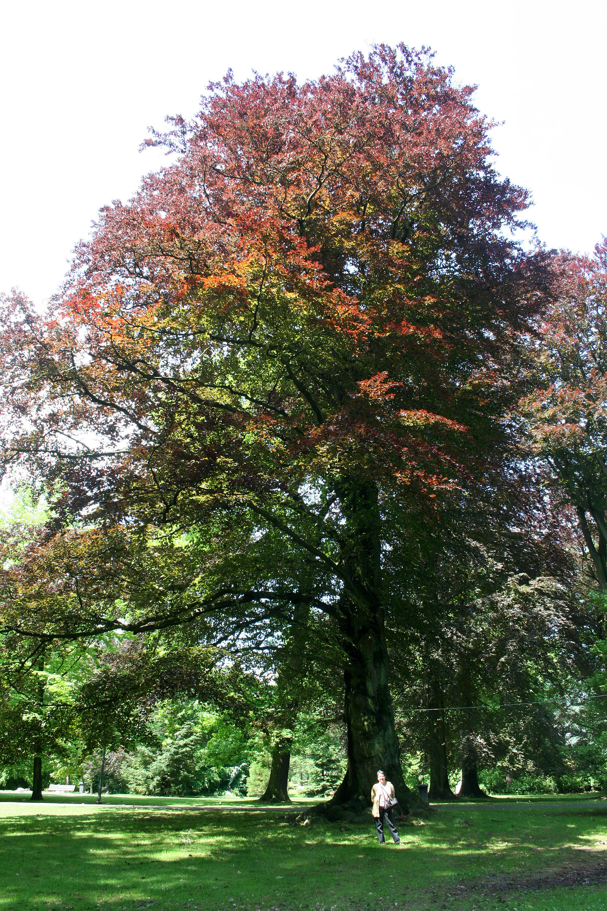
Grab pospolity odm. kolumnowa/ Carpinus betulus Fastigiata  STREFY MROZOODPORNOŚCI 5a 6a 6b 7  - 26- 23,4 | 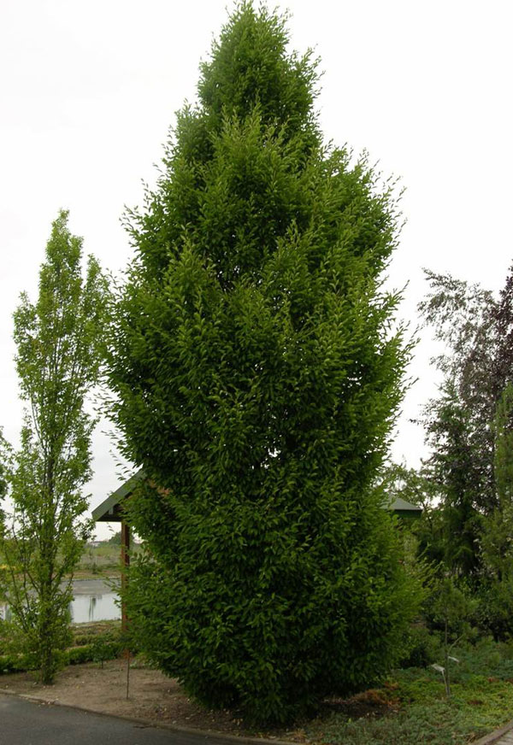
Świerk serbski/ Picea omorica  STREFY MROZOODPORNOŚCI 5a  - - 26 | 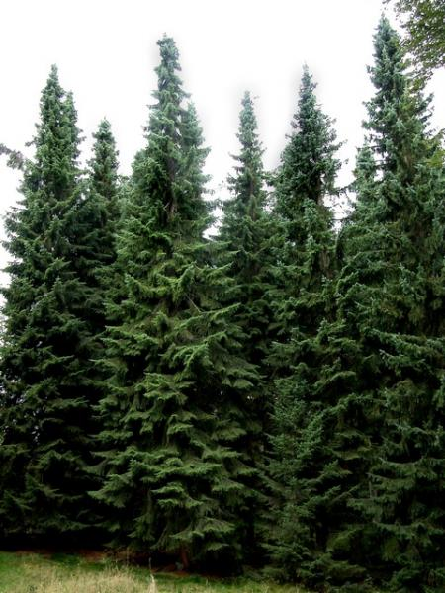
Daglezja zielona/ Pseudotsuga menziesii  STREFY MROZOODPORNOŚCI 5b  - 26- 23,4 | 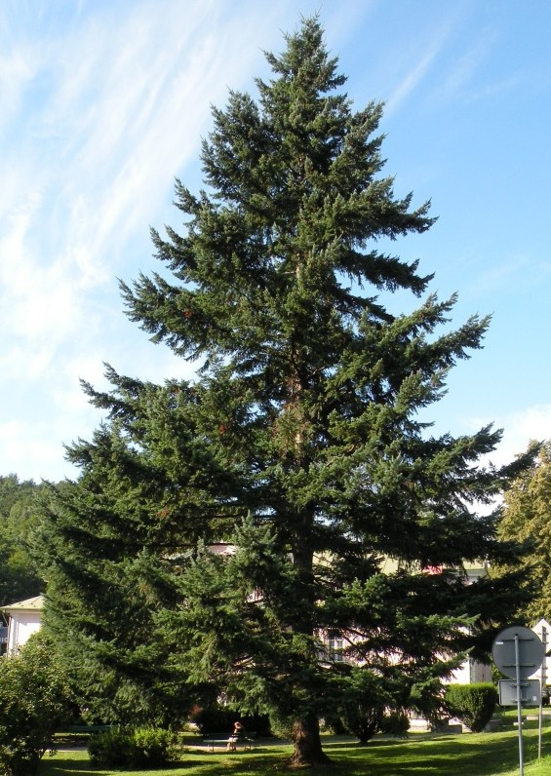

WYMAGANIE DOTYCZĄCE ZAKŁADANIA, PIELEGNOWANIA ORAZ ODBIORU ZIELENI DROGOWEJ ORAZ JAKOŚCI PROJEKTOWANEGO MATERIAŁU ROŚLINNEGO

WYKONANIE ROBÓT

Zakładanie trawników
Wymagania dotyczące zakładania trawników
Wymagania dotyczące wykonania robót związanych z trawnikami są następujące:
- teren pod trawniki musi być przygotowany zgodnie z Projektem Drogowym
- teren pod trawniki musi być oczyszczony z gruzu i zanieczyszczeń oraz odchwaszczony,
- teren powinien być wyrównany i splantowany,
- na powierzchni skarp, rowów i pasa dzielącego przeznaczonych do hydroobsiewu należy rozłożyć warstwę ziemi urodzajnej
- ziemię urodzajną należy rozkładać na zagęszczonym gruncie,
- ziemia urodzajna powinna być rozścielona równą warstwą i wymieszana z kompostem, nawozami mineralnymi oraz starannie wyrównana,
- grubość warstwy ziemi urodzajnej powinna być zgodna z Dokumentacją Projektową, ale nie mniejsza niż 15 cm,
- przed siewem nasion traw ziemię należy zagrabić i lekko zagęścić - wałować wałem gładkim,
- siew powinien być wykonany w dni bezwietrzne,
- termin wysiewu - najlepszy to kwiecień, maj, oraz od końca sierpnia do końca września w zależności od warunków atmosferycznych – przy sprzyjających warunkach klimatycznych, określonych powyżej, zakładanie trawników można wykonywać również w innych okresach zaakceptowanych przez Inspektora Nadzoru Terenów Zieleni,
- dopuszcza się stosowanie hydroobsiewu,
- nasiona należy wymieszać z wierzchnią warstwą gleby, umieszczając je na głębokości nie większej niż 0,5 cm
- po wysiewie nasion ziemia powinna być wałowana lekkim wałem w celu ostatecznego wyrównania i stworzenia dobrych warunków dla podsiąkania wody.
- mieszankę traw oraz normę wysiewu, należy wykonać wg składu podanego
w Dokumentacji Projektowej.
Dopuszcza się zamianę odmian w obrębie gatunku pod warunkiem, że odmiana będzie typu gazonowego oraz skład gatunkowy i procentowy nie ulegnie zmianie,
- należy przewidzieć siew podstawowy i przynajmniej jeden obowiązkowy dosiew, przy zastosowaniu tej samej mieszanki traw.
Pielęgnacja trawników
Podstawowymi zabiegami w pielęgnacji trawników jest koszenie, nawożenie
i odchwaszczanie. Zabiegi pielęgnacyjne należy przeprowadzać w miarę potrzeb.
- pierwsze koszenie powinno być przeprowadzone, gdy trawa osiągnie wysokość około 10 cm,
- przy każdym następnym koszeniu trawnik należy kosić o połowę wysokości ( trawa po skoszeniu nie może mieć mniej niż 15 cm)
- ostatnie, przedzimowe koszenie trawników powinno być wykonane
z 1-miesięcznym wyprzedzeniem spodziewanego nastania mrozów (dla warunków klimatycznych Polski można przyjąć pierwszą połowę października),
- koszenia trawników w całym okresie pielęgnacji powinny się odbywać często
i w regularnych odstępach czasu, przy czym częstość koszenia i wysokość cięcia, należy uzależniać od gatunku traw użytych w mieszance,
- środki chwastobójcze o selektywnym działaniu należy stosować z dużą ostrożnością
i dopiero po okresie 6 miesięcy od założenia trawnika.
- wszelkie nierówności, kępy, kretowiska powinny zostać usunięte,
- Konieczne jest utrzymywanie odpowiedniej wilgotności gleby.
Trawniki wymagają nawożenia mineralnego. Mieszanki nawozów należy przygotować tak, aby trawom zapewnić składniki wymagane w poszczególnych porach roku:
- w przypadku siewu wiosennego wymagana jest niezbędna dawka nawożenia azotowego w wysokości 70 kg N w czystym składniku na ha, w sierpniu należy zastosować analogiczną dawkę,
- w przypadku siewu jesiennego należy zastosować tylko jedną dawkę.
Przewiduje się dosiewy uzupełniające dla trawników (jeden dosiew obowiązkowy, przy zastosowaniu tej samej mieszanki traw) w przypadku braku wzrostów.

Sadzenie drzew, krzewów, pnączy- bylin
Wymagania dotyczące sadzenia drzew, krzewów i pnączy- bylin
Wymagania dotyczące sadzenia drzew, krzewów i pnączy- bylin są następujące:
- rośliny z bryłą korzeniową sadzimy wczesną wiosną lub jesienią – rośliny liściaste
w stanie bezlistnym, lub w innych okresach zaakceptowanych przez Inspektora Nadzoru Terenów Zieleni.
Termin jesienny daje większe szanse na lepsze przyjęcie się roślin. Niektóre rodzaje roślin jak, buki, graby, brzozy, modrzewie, głogi lepiej znoszą termin wiosenny,
- sadzenie krzewów iglastych produkowanych w pojemnikach najkorzystniej jest wykonywać wiosną przed rozpoczęciem przyrostu, pod koniec lata tuż po zakończeniu przyrostu, lub w innych okresach zaakceptowanych przez Inspektora Nadzoru Terenów Zieleni,
- pozostałe rośliny z pojemników można sadzić na miejsce stałe przez cały okres wegetacji,
- miejsce sadzenia roślin powinno być zgodne z Dokumentacją Projektową,
- krzewy, pnącza i byliny należy posadzić zgodnie z podanym zagęszczeniem – Dokumentacja Projektowa
- wokół drzew należy zostawić wolną przestrzeń o promieniu ok. 2 m od pnia,
- pnącza należy posadzić zgodnie z podanym zagęszczeniem,
- przed wysadzeniem sadzonek teren winien zostać odchwaszczony,
- drzewa powinny być sadzone na głębokości, na jakiej rosły w szkółce, a nawet
5 cm wyżej, w celu uniknięcia odrostów z pąków śpiących przy szyjce korzeniowej,
- krzewy powinny być sadzone na głębokości, na jakiej rosły w szkółce, jednak nie głębiej niż 5 cm w stosunku do poziomu gruntu. Zbyt głębokie lub płytkie sadzenie utrudnia prawidłowy rozwój rośliny,
- pnącza powinny być sadzone 3 - 5 cm głębiej, niż rosły dotychczas.
- doły pod drzewa powinny być wykonane przed przywiezieniem materiału roślinnego,
- dołki pod rośliny muszą mieć następujące wielkości:
  - pod drzewa, średnica i głębokość 0.7 m,
  - pod krzewy i pnącza, średnica i głębokość 0.5 m,
- dołki pod rośliny należy wykonać mechanicznie, następnie gładkie ścianki spulchnić
a dno przekopać szpadlem,
- dołki podczas sadzenia należy całkowicie zaprawić ziemią urodzajną lub kompostową zmieszaną z hydrożelem w celu zabezpieczenia systemów korzeniowych przed przesuszeniem (dawkowanie hydrożelu zgodnie z zaleceniami producenta),
- dołki muszą być tak przygotowane, by korzenie mogły się swobodnie układać i nie zaginać,
- bryły korzeniowe powinny być zabezpieczone tkaniną rozkładającą się najpóźniej
w ciągu półtora roku po posadzeniu. Bryły drzew liściastych o obwodzie pnia powyżej 14 cm muszą być dodatkowo zabezpieczone drucianą siatką z drutu nieocynkowanego. Obie formy zabezpieczenia nie są usuwane w chwili sadzenia roślin, można jedynie rozluźnić zabezpieczenie przy szyjce korzeniowej,
- korzenie uszkodzone i złamane należy przed sadzeniem przyciąć,
- przed sadzeniem drzew liściastych formy piennej należy wbić w dno dołu trzy impregnowane, okorowane, zaostrzone na wbijanym końcu paliki drewniane
o średnicy 6-8 cm sięgające do podstawy korony.
- każde drzewo musi być przymocowane do palików tuż pod koroną, za pomocą za pomocą pasa o szerokości min. 5 cm ,w sposób, który umożliwi swobodny wzrost rośliny (najlepiej użyć pasa samochodowego przymocowanego za pomocą ocynkowanych lub aluminiowych gwoździ z szeroką, płaską główką – takich jak do mocowania papy),
- przed sadzeniem drzew liściastych oraz drzew iglastych - soliter należy wbić w dno dołu dwa impregnowane, okorowane, zaostrzone na wbijanym końcu paliki drewniane o średnicy 4 cm o wysokości ok. 20 - 30 cm ponad poziom terenu. Paliki należy wbić ukośnie, w taki sposób, aby odległość od pnia górnej części palika była większa niż odległość od pnia jego podstawy,
Należy je umieścić na linii równoległej do osi drogi, w innych sytuacjach np. na węzłach w kierunku wsch.- zach.,
- pnącza należy posadzić ukośnie, lekko nachylając w stronę ekranu lub ogrodzenia,
z palikami, z którymi zostały zakupione,
- korzenie roślin należy zasypać ziemią a następnie prawidłowo ubić,
- wokół posadzonych roślin należy uformować miski (zagłębienie wielkości 5 – 10 cm), o średnicy 1,0 m dla drzew, 0,6 m dla krzewów i 0,5 m dla pnączy- bylin,
- rośliny należy podlać używając od 10 l do 20 l wody na jeden krzew, pnącze
i trawę ozdobną oraz od 30 l do 50 l na jedno drzewo - pierwsze podlanie nie później niż po dwóch godzinach od posadzenia, a w przypadku pogody ciepłej i słonecznej nie później niż po 30 minutach,
- po posadzeniu należy usunąć uszkodzone, nadłamane gałęzie,
- po podlaniu i uzupełnieniu osiadającej gleby należy wykonać ściółkowanie drzew, krzewów i pnączy- bylin (na terenie płaskim) 10 cm warstwą mielonej, przekompostowanej kory drzew iglastych:
  - pod drzewami na powierzchni o średnicy 1m wokół pnia (0,8 m²)
  - pod krzewami o rozstawie ponad 1m, na powierzchni o średnicy 0,6 m wokół krzewu (0,3 m²),
  - pod pnączami na powierzchni o średnicy 0,5 m wokół rośliny (0,2 m²),
  - pod grupami krzewów o rozstawie do 1 m zgodnie z planem sytuacyjnym (powierzchniowo)
  - pod trawami ozdobnymi oraz niektórymi krzewami grysem bazaltowym szarym oraz otoczakiem rzecznym
- skarpy należy obsadzić dopiero po pierwszym okresie zimowym. Drzewa i krzewy na skarpach należy sadzić pionowo, w kieszenie tak, aby mogła zbierać się w nich woda.
- rośliny należy zabezpieczyć przed zwierzyną leśną.
Pielęgnacja drzew, krzewów i pnączy- bylin
Pielęgnacja polega na:
- systematycznym podlewaniu,
- odchwaszczaniu,
- nawożeniu (rośliny sadzone jesienią - raz w sezonie, na wiosnę, nawozem
o przedłużonym działaniu, rośliny sadzone wiosną - dwa miesiące po posadzeniu, zgodnie z zaleceniami producenta),
- usuwaniu odrostów korzeniowych oraz z pnia,
- poprawianiu misek,
- kopczykowaniu drzew jesienią,
- rozgarnięciu kopczyków wiosną i uformowaniu misek,
- wymianie uschniętych i uszkodzonych drzew, krzewów i pnączy- bylin,
- wymianie zniszczonych palików i wiązadeł,
- przycięciu złamanych i chorych lub krzyżujących się gałęzi (cięcia pielęgnacyjne
i formujące),
- uzupełnianiu ubytków kory pod drzewami, krzewami i pnączami.

Dopuszcza się nieudatność nasadzeń do 5 % ilości wysadzonych sadzonek gatunków drzewiastych, sadzonych w rozluźnieniu. Natomiast gatunki krzewiaste i drzewa sadzone
w małej rozstawie, po kilkadziesiąt sztuk w grupie, przy równomiernych wypadach do 10%, bez określania przyczyny, pod warunkiem ich wymiany.
Zabiegi pielęgnacyjne należy przeprowadzać w miarę potrzeb.

KONTROLA JAKOŚCI ROBÓT

Trawniki.
Kontrola w czasie zakładania trawników polega na sprawdzeniu:
- zgodności przygotowania terenu pod obsiew mieszankami traw z Projektem Drogowym i ST- branży Drogi,
- prawidłowego uwałowania warstwy ziemi urodzajnej,
- zgodności składu mieszanki traw z ustaleniami Dokumentacji Projektowej,
- normy wysiewu,
- równomierności rozpylenia mieszanki do hydroobsiewu,
- prawidłowej częstotliwości i wysokości koszenia trawników,
- dosiewu nasion traw - w miarę potrzeb,
- Kontrola robót przy odbiorze trawników dotyczy:
- prawidłowej gęstości trawy (trawniki bez tzw. „łysin”),
- obecności gatunków niewysiewanych oraz chwastów.
W przypadku skarp, po wzejściu roślin, łączna powierzchnia nie porośniętych miejsc nie powinna być większa niż 2% powierzchni obsianej skarpy, a maksymalny wymiar pojedynczych nie porośniętych trawą miejsc nie powinien przekraczać 0,2 m². Na zarośniętej powierzchni nie mogą występować wyżłobienia erozyjne ani lokalne zsuwy.

Drzewa, krzewy i pnącza- byliny
Kontrola robót w zakresie sadzenia i pielęgnacji drzew, krzewów oraz pnączy- bylin polega na sprawdzeniu:
- prawidłowości i wielkości wykonanych dołków pod drzewa, krzewy i pnącza,
- zaprawienia ich ziemią urodzajną lub kompostową,
- zgodności realizacji obsadzenia z rysunkami w zakresie miejsc sadzenia, gatunków i odmian, odległości sadzonych roślin,
- materiału roślinnego w zakresie wymaganych w Dokumentacji Projektowej parametrów, wymagań jakościowych systemu korzeniowego, pokroju, pnia, korony,
- opakowania, przechowywania i transportu materiału roślinnego,
- prawidłowości osadzania palików drewnianych przy drzewach formy piennej oraz naturalnej i przymocowania do nich drzew,
- odpowiednich terminów sadzenia, ze szczególnym uwzględnieniem terminu obsadzania skarp,
- wykonania prawidłowych misek przy drzewach po posadzeniu i podlaniu,
- wymiany chorych, uszkodzonych, suchych i zdeformowanych drzew, krzewów, pnączy- bylin,
- zasilania nawozami mineralnymi,
- przykrycia powierzchni gruntu warstwą kory drzew iglastych.

Kontrola robót przy odbiorze posadzonych drzew, krzewów i pnączy- bylin dotyczy:
- zgodności realizacji obsadzenia z Dokumentacją Projektową,
- zgodności posadzonych gatunków i odmian oraz ilości drzew, krzewów i pnączy- bylin
z Dokumentacją Projektową,
- wykonania misek przy drzewkach, jeśli odbiór jest na wiosnę lub wykonania kopczyków, jeżeli odbiór jest na jesieni,
- prawidłowości osadzenia palików do drzew i przywiązania do nich pni drzew (paliki mocno osadzone, mocowanie nienaruszone),
- jakości posadzonego materiału,
- wykonania ściółkowania drzew, krzewów i pnączy- bylin.

Odbiór robót zanikających
Odbiór robót zanikających (ulegających zakryciu) dotyczy:
- wykonania dołków pod drzewa, krzewy, pnącza- byliny,
- zaprawienia dołów ziemią żyzną lub kompostową zmieszaną z hydrożelem,
- podlewania,
- zasilania nawozami mineralnymi.

OBMIAR ROBÓT

Jednostka obmiarowa
Jednostką obmiarową robót związanych z wykonaniem zieleni drogowej jest:
- 1 ha (hektar) zakładania trawnika na terenie płaskim na warstwie ziemi urodzajnej, grubości 15 cm - wysiew mieszanki traw,
- 1 ha (hektar) zakładania trawnika na skarpach i poboczach na warstwie ziemi urodzajnej, grubości 15 cm - wysiew mieszanki traw,
- 1 m³ (metr sześcienny) zakupu, transportu ziemi urodzajnej do całkowitej zaprawy dołów pod rośliny,
- 1 szt. (sztuka) wykonania posadzenia drzewa liściastego - soliter na terenie płaskim,
- 1 szt. (sztuka) wykonania posadzenia krzewu liściastego na terenie płaskim,
- 1 szt. (sztuka) wykonania posadzenia krzewu liściastego na skarpie,
- 1 szt. (sztuka) wykonania posadzenia rośliny pnącej- byliny,
- 1 m³ (metr sześcienny) odwiezienia ziemi nieurodzajnej z dołów pod rośliny,
- 1 m³ (metr sześcienny) zakupu i transportu kory drzewnej,
- 1 m² (metr kwadratowy) ściółkowania drzew, krzewów i pnączy- bylin warstwą kory grubości 10 cm, rozłożenia geowłókniny maty ogrodniczej, rozścielenie grysu bazaltowego szarego gr 5 cm oraz otoczaka rzecznego
- 1 szt. (sztukę) pielęgnacji drzewa liściastego - soliter w okresie gwarancyjnym,
- 1 szt. (sztukę) pielęgnacji krzewu liściastego w okresie gwarancyjnym,
- 1 szt. (sztukę) pielęgnacji pnączy- bylin w okresie gwarancyjnym,
- 1 ha (hektar) pielęgnacji trawnika na terenie płaskim poza granicami robót ziemnych na warstwie ziemi urodzajnej grubości 15 cm w okresie gwarancyjnym.

ODBIÓR ROBÓT
Odbioru robót dokonuje Inżynier i Inspektor Nadzoru Terenów Zieleni, po zgłoszeniu robót do odbioru przez Wykonawcę. Odbiór powinien być przeprowadzony w czasie umożliwiającym wykonanie ewentualnych poprawek bez hamowania postępu robót.
Roboty poprawkowe Wykonawca wykona na własny koszt w terminie ustalonym
z Inżynierem i Inspektorem Nadzoru Terenów Zieleni.
Roboty uznaje się za wykonane zgodnie z Dokumentacją Projektową, i wymaganiami Inżyniera i Inspektora Nadzoru Terenów Zieleni, jeżeli wszystkie pomiary i badania dały wyniki pozytywne.
PODSTAWA PŁATNOŚCI

Cena jednostki obmiarowej
Płaci się za:
- 1 ha (hektar) zakładania trawnika na terenie płaskim na warstwie ziemi urodzajnej, grubości 15 cm - wysiewu mieszanki traw,
- 1 ha (hektar) zakładania trawnika na skarpach i poboczach na warstwie ziemi urodzajnej, grubości 15 cm - wysiewu mieszanki traw,
- 1 m³ (metr sześcienny) zakupu, transportu ziemi urodzajnej do całkowitej zaprawy dołów pod rośliny,
- 1 szt. (sztuka) wykonania posadzenia drzewa liściastego - soliter na terenie płaskim,
- 1 szt. (sztuka) wykonania posadzenia krzewu liściastego na terenie płaskim,
- 1 szt. (sztuka) wykonania posadzenia krzewu liściastego na skarpie,
- 1 szt. (sztuka) wykonania posadzenia rośliny pnącej- byliny,
- 1 m³ (metr sześcienny) odwiezienia ziemi nieurodzajnej z dołów pod rośliny,
- 1 m³ (metr sześcienny) zakupu i transportu kory drzewnej,
- 1 m² (metr kwadratowy) ściółkowania drzew, krzewów i pnączy- bylin warstwą kory grubości 10 cm, rozłożenia geowłókniny maty ogrodniczej, rozścielenie grysu bazaltowego szarego gr 5 cm oraz otoczaka rzecznego
- 1 szt. (sztukę) pielęgnacji drzewa liściastego - soliter w okresie gwarancyjnym,
- 1 szt. (sztukę) pielęgnacji krzewu liściastego w okresie gwarancyjnym,
- 1 szt. (sztukę) pielęgnacji pnączy- bylin w okresie gwarancyjnym,
- 1 ha (hektar) pielęgnacji trawnika na terenie płaskim poza granicami robót ziemnych na warstwie ziemi urodzajnej grubości 15 cm w okresie gwarancyjnym.
Cena 1 ha (hektara) zakładania trawnika na terenie płaskim na warstwie ziemi urodzajnej, grubości 10 cm obejmuje:
- zagrabienie i lekkie zagęszczenie - wałowanie wałem gładkim,
- zakup mieszanek traw gazonowych,
- wysiew nasion traw,
- przemieszanie nasion z ziemią wałem kolczatką,
- wykonanie obowiązkowego dosiewu.
Cena 1 ha (hektara) zakładania trawnika na skarpach i poboczach na warstwie ziemi urodzajnej, grubości 10 cm obejmuje:
- zakup mieszanek traw gazonowych,
- wysiew nasion traw – ręczny
- wykonanie obowiązkowego dosiewu.
Cena 1m³ (metra sześciennego) zakupu, transportu ziemi urodzajnej do całkowitej zaprawy dołów pod rośliny obejmuje:
- zakup ziemi urodzajnej,
- załadunek ziemi urodzajnej,
- transport ziemi urodzajnej,
- wyładunek ziemi urodzajnej.
Cena 1 szt. (sztuki) sadzenia drzewa liściastego - soliter z podziałem na gatunki obejmuje:
- uporządkowanie terenu z gruzu i innych resztek po pracach budowlanych pod sadzenie drzewa,
- wyznaczenie miejsc sadzenia,
- wykopanie dołów wraz z odwiezieniem urobku na odkład,
- całkowite zaprawienie dołów ziemią żyzną lub kompostową wymieszaną
z hydrożelem,
- zakup i transport materiału roślinnego mikoryzowanego,
- wbicie w dno dołu dwóch impregnowanych, zaostrzonych palików drewnianych (sosnowe, okorowane),
- posadzenie drzewa,
- przymocowanie drzewa do palików za pomocą wiązadeł,
- wykonanie miski wokół posadzonego drzewa,
- podlewanie po posadzeniu.
Cena 1 szt. (sztuki) sadzenia krzewu liściastego na terenie płaskim obejmuje:
- uporządkowanie terenu z gruzu i innych resztek po pracach budowlanych pod sadzenie krzewu,
- wyznaczenie miejsc sadzenia,
- wykopanie dołów wraz z odwiezieniem urobku na odkład,
- całkowite zaprawienie dołów ziemią żyzną lub kompostową wymieszaną
z hydrożelem,
- zakup i transport materiału roślinnego mikoryzowanego,
- posadzenie krzewu
- podlewanie po posadzeniu.
Cena 1 szt. (sztuki) sadzenia krzewu liściastego na skarpie obejmuje:
- uporządkowanie terenu z gruzu i innych resztek po pracach budowlanych pod sadzenie krzewu,
- wyznaczenie miejsc sadzenia i usunięcie zabezpieczenia przeciwerozyjnego,
- wykopanie dołów wraz z odwiezieniem urobku na odkład,
- całkowite zaprawienie dołów ziemią żyzną lub kompostową wymieszaną
z hydrożelem,
- zakup i transport materiału roślinnego mikoryzowanego,
- posadzenie krzewu w kieszeń,
- podlewanie po posadzeniu.
Cena 1 szt. (sztuki) sadzenia rośliny pnącej- byliny obejmuje:
- uporządkowanie terenu z gruzu i innych resztek po pracach budowlanych pod sadzenie pnączy- bylin,
- wyznaczenie miejsc sadzenia,
- wykopanie dołów wraz z odwiezieniem urobku na odkład,
- całkowite zaprawienie dołów ziemią żyzną lub kompostową wymieszaną
z hydrożelem,
- zakup i transport materiału roślinnego mikoryzowanego,
- posadzenie rośliny pnącej,
- podlewanie po posadzeniu.
Cena 1m³ (metra sześciennego) zakupu, transportu ziemi urodzajnej do całkowitej zaprawy dołów pod rośliny obejmuje:
- zakup ziemi urodzajnej,
- załadunek ziemi urodzajnej,
- transport ziemi urodzajnej,
- wyładunek ziemi urodzajnej.
Cena 1m³ (metra sześciennego) odwiezienia ziemi nieurodzajnej z dołów pod rośliny obejmuje:
- załadowanie ziemi nieurodzajnej na środki transportu,
- odwiezienie ziemi nieurodzajnej na odkład na miejsce wyznaczone przez Wykonawcę,
- wyładunek oraz ewentualne rozplantowanie urobku na odkładzie,
- uporządkowanie terenu,
Cena 1 m³ (metra sześciennego) zakupu i transportu kory drzewnej obejmuje:
- zakup kory drzewnej,
- załadunek kory drzewnej,
- transport kory drzewnej,
- wyładunek kory drzewnej.
Cena 1 m² (metra kwadratowego) rozścielenia kory drzewnej pod projektowanymi drzewami, krzewami i pnączami obejmuje:
- ręczne rozścielenie warstwy kory drzewnej grubości 10 cm na powierzchni gruntu pod posadzonymi drzewami, krzewami i pnączami zgodnie z dokumentacją.
- ręczne rozścielenie agrowłókniny lub maty ogrodniczej
- ręczne rozścielenie materiału ściółkującego grys bazaltowy o grubości 5 cm raz otoczaka rzecznego 8 cm.
Cena 1 szt. (sztuki) pielęgnacji drzewa liściastego formy piennej na terenie płaskim
w okresie gwarancyjnym obejmuje:
- podlewanie,
- odchwaszczanie,
- nawożenie,
- kopczykowanie drzewa jesienią,
- rozgarnięcie kopczyka wiosną i uformowanie miski,
- poprawianie miski,
- uzupełnienie kory,
- usuwanie odrostów korzeniowych oraz z pnia,
- wymianę uschniętego lub silnie uszkodzonego drzewa,
- kontrolę i wymianę zniszczonych wiązadeł,
- wymianę uszkodzonego lub uzupełnienie brakującego palika,
- przycięcie złamanych, chorych lub krzyżujących się gałęzi (cięcie pielęgnacyjne i formujące).
Cena 1 szt. (sztuki) pielęgnacji drzewa liściastego - soliter na terenie płaskim w okresie gwarancyjnym obejmuje:
- podlewanie,
- odchwaszczanie,
- nawożenie,
- kopczykowanie drzewa jesienią,
- rozgarnięcie kopczyka wiosną i uformowanie miski,
- poprawianie miski,
- uzupełnienie kory,
- usuwanie odrostów korzeniowych oraz z pnia,
- wymianę uschniętego lub silnie uszkodzonego drzewa,
- przycięcie złamanych, chorych lub krzyżujących się gałęzi (cięcie pielęgnacyjne i formujące).
Cena 1 szt. (sztuki) pielęgnacji drzewa liściastego - soliter na skarpie w okresie gwarancyjnym obejmuje:
- podlewanie,
- odchwaszczanie,
- nawożenie,
- kopczykowanie drzewa jesienią,
- rozgarnięcie kopczyka wiosną i uformowanie miski,
- poprawianie miski,
- usuwanie odrostów korzeniowych oraz z pnia,
- wymianę uschniętego lub silnie uszkodzonego drzewa,
- przycięcie złamanych, chorych lub krzyżujących się gałęzi (cięcie pielęgnacyjne i formujące).
Cena 1 szt. (sztuki) pielęgnacji drzewa liściastego - soliter w okresie gwarancyjnym obejmuje:
- podlewanie,
- odchwaszczanie,
- nawożenie,
- przykrycie na zimę misek wokół drzewa warstwą liści,
- poprawianie miski,
- uzupełnienie kory,
- usuwanie odrostów korzeniowych oraz z pnia,
- wymianę uschniętego lub silnie uszkodzonego drzewa,
- przycięcie złamanych, chorych lub krzyżujących się gałęzi (cięcie pielęgnacyjne i formujące).
Cena 1 szt. (sztuki) pielęgnacji krzewu liściastego na terenie płaskim w okresie gwarancyjnym obejmuje:
- podlewanie,
- odchwaszczanie,
- nawożenie,
- uzupełnianie kory,
- wymianę uschniętego lub silnie uszkodzonego krzewu,
- przycięcie złamanych, chorych lub krzyżujących się pędów (cięcie pielęgnacyjne i formujące).
Cena 1 szt. (sztuki) pielęgnacji krzewu liściastego na skarpie w okresie gwarancyjnym obejmuje:
- podlewanie,
- odchwaszczanie,
- nawożenie,
- wymianę uschniętego lub silnie uszkodzonego krzewu,
- przycięcie złamanych, chorych lub krzyżujących się pędów (cięcie pielęgnacyjne i formujące).
Cena 1 szt. (sztuki) pielęgnacji krzewu liściastego w okresie gwarancyjnym obejmuje:
- podlewanie,
- odchwaszczanie,
- nawożenie,
- uzupełnienie kory,
- wymianę uschniętego lub silnie uszkodzonego krzewu,
- przycięcie złamanych, chorych lub krzyżujących się gałęzi (cięcie pielęgnacyjne i formujące).
Cena 1 szt. (sztuki) pielęgnacji rośliny pnącej w okresie gwarancyjnym obejmuje:
- podlewanie,
- odchwaszczanie,
- nawożenie,
- uzupełnienie kory,
- wymianę uschniętej lub silnie uszkodzonej rośliny,
Cena 1 ha (hektara) pielęgnacji trawników w okresie gwarancyjnym obejmuje:
- koszenie w miarę potrzeb, na wysokość o połowę mniejszą, nie mniej niż do wys. 15 cm,
- nawożenie
- wyrównywanie wszelkich nierówności,
- usuwanie kęp, kretowisk,
- dosiewy uzupełniające trawy.

PRZEPISY ZWIĄZANE

Dokumenty
- Katalog Nakładów Rzeczowych Nr 2-21 - Tereny zieleni MGPiB 2000 r.
- Katalog drogowych urządzeń ochrony środowiska GDDKiA 2002 r.
- Zalecenia jakościowe dla ozdobnego materiału szkółkarskiego. Związek Szkółkarzy Polskich. Warszawa, 2011 r.
- Bartosiewicz A. 1998. Urządzanie terenów zieleni. WSiP, Warszawa.
MIESZANKA TRAW DO OBSIEWU POWIERZCHNI PŁASKICH ORAZ SKARP ILOŚĆ UJĘTE W DZIALE HUMUSOWANIE PROJEKTU DROGOWEGO
Zastosować nasiona traw występujące w postaci gotowych mieszanek z nasion różnych gatunków. Gotowa mieszanka traw powinna mieć oznaczony procentowy skład gatunkowy, klasę, numer normy wg której została wyprodukowana, zdolność kiełkowania.
Do obsiewu skarp oraz pasów rozdziału zaprojektowano mieszankę traw AUTOSTRADA 1.
SKŁAD MIESZANKI AUTOSTRADA 1:
Kostrzewa czerwona rozłogowa Camilla/ Livision 10%
Kostrzewa czerwona rozłogowa Areta/ Boreal 10%
Kostrzewa czerwona krótkorozłogowa Adio 5%
Kostrzewa owcza (murawowa) Bornito 10%
Kostrzewa trzcinowa Starlett/ Ter Heel II 15%
Kostrzewa trzcinowa Titan/ Rendidion 10%
Życica trwała Bokser/ Tawin/ Top Guna 15%
Życica wielkokwiatowa Mowester/ Estazuela 10%

AGROWŁOKNINA OGRODNICZA

Agrowłókninę należy rozwijać (na zakładkę). Zakładka 10 cm. Mocowanie agrowłókniny do gruntu za pomocą szpilek metalowych lub plastikowych o długości nie mniejszej niż 15 cm. Na każdym 1 m² rozścielonej agrowłókniny należy kotwiczyć ją 2 sztukami szpilek. Szacunkowa ilość szpilek dla EATPU I wynosi 7370 sztuk.
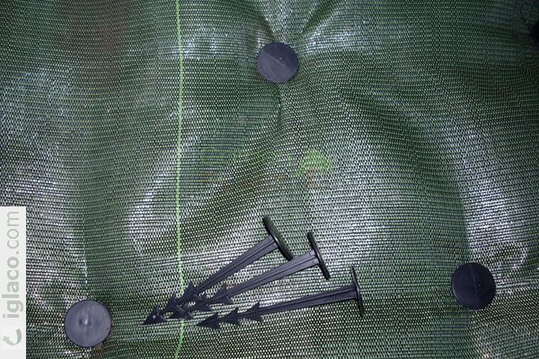

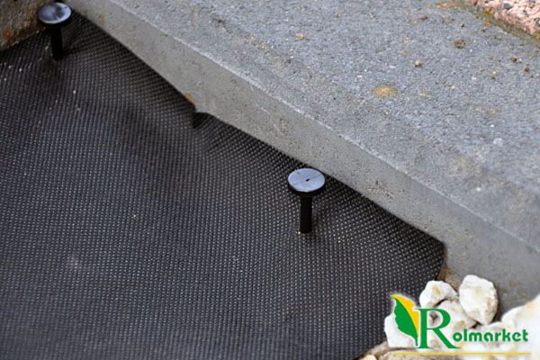

Agrowłóknina czarna do sadzenia roślin powinna spełniać następujące parametry:

Nazwa wyrobu |  | (agrowłóknina przeznaczona do użytku  zewnętrznego, w rolnictwie i ogrodnictwie)
Masa powierzchniowa |  | 50
Skład surowcowy |  | 100% PP
Kolor |  | Czarny 9.3
Dodatki |  | Stabilizator UV agro
Charakterystyka |  |  | Jednostka miary | Wartość
MASA POWIERZCHNIOWA [+/- 5%] (średnia) |  |  | [g/m2] | 50
SIŁA ZRYWAJĄCA |  | MD min (średnia) | [N/5cm] | 115
 |  | CD min (średnia) | [N/5cm] | 80
WYDŁUŻENIE PRZY ZERWANIU |  | MD min (średnia) | [%] | 60
 |  | CD min (średnia) | [%] | 60
GRUBOŚĆ WŁÓKNA |  |  | [denier/dtex] | 1,8-2,5/2-2,8
UWAGI: | Tolerancja szerokości:[+/- 5mm]
Badanie włóknin według normy:
PN-EN 29073 -1:
3 próbki x100 cm2 x 13 szt. PN-EN 29073 -3:
10 próbek x 5 cm x 20 cm
L szczęk = 100 mm
Badanie włóknin według normy:
PN-EN 29073 -1:
3 próbki x100 cm2 x 13 szt. PN-EN 29073 -3:
10 próbek x 5 cm x 20 cm
L szczęk = 100 mm

CZĘŚĆ RYSUNKOWA

